**PRESSEMITTEILUNG**

**Schwerin, 21.09.2018**

**Stammtisch-Reihe zum Thema Energiesparen zum ersten Mal in Schwerin**

SCHWERIN_Die Bedeutung des Tourismus hat in Mecklenburg-Vorpommern in den letzten zwanzig Jahren stetig zugenommen. Während 1997 noch rund 6.400 Übernachtungen je 1.000 Einwohner gemessen wurden, waren es im vergangenen Jahr bereits rund 18.500 Übernachtungen. In diesem Jahr wird aufgrund des Jahrhundertsommers ein Rekordergebnis erwartet. Damit ist Mecklenburg-Vorpommern das Bundesland mit der am Abstand höchsten Tourismusintensität in Deutschland. Mit den hohen positiven ökonomischen Effekten gehen aber auch zunehmend negative Umwelteinflüsse einher. Dies beginnt mit dem An- und Abreiseverkehr der Gäste bis zum Ressourcenverbrauch zum Beispiel für das Schwimmbad oder die Sauna vor Ort. Hier will die Landesregierung ansetzen und die ökologische Bilanz der Branche im Land verbessern.

„Der im September vorgestellte Klimareport hat unmissverständlich klar gemacht: Es wird weitere Klimaänderungen für Mecklenburg-Vorpommern geben. Wir müssen jetzt gegensteuern. Darum gehen wir gezielt in den Dialog mit unseren wichtigsten Branchen im Land. Dazu zählt natürlich auch die Tourismuswirtschaft“, so Mecklenburg-Vorpommerns Energieminister Christian Pegel. Im Auftrag des Ministeriums hat daher die Landesenergie- und Klimaschutzagentur Mecklenburg-Vorpommern GmbH (LEKA MV) im Juni begonnen, Firmen sowohl aus dem Tourismus als auch aus der Ernährungs- sowie Gesundheitsbranche durch eine gezielte Informationskampagne über Energieeinsparmaßnahmen sowie den Einsatz erneuerbarer Energien zu informieren. Einen Schwerpunkt der Kampagne bilden Stammtische zum lockeren Austausch mit den hiesigen Unternehmern.

Am 26.09.2018 um 9:00 Uhr findet nun zum ersten Mal ein Stammtisch in Schwerin im Hotel Speicher am Ziegelsee statt. Christian Petersen, Geschäftsführer des seit November 2017 als klima-positiv ausgezeichneten Hotels, wird dabei auf Energieeinspar-Maßnahmen in der Praxis eingehen, die im Hotel Speicher bisher umgesetzt wurden. So nutzt das Hotel z. B. Spülmaschinen mit Wärmerückgewinnung und bezieht Bio-Wärme, die in einer Biogasanlage im Kraft-Wärme-Kopplungsverfahren produziert wird.

Die MVeffizient-Stammtische werden ab September alle 14 Tage durchgeführt. Weitere Termine sind auf der Website unter [www.mv-effizient.de/Termine/](http://www.mv-effizient.de/Termine/) abrufbar. Die Anmeldung zum Stammtisch ist dort online möglich. Hier können sich Unternehmen auch über Themen wie Energiemanagement, Nutzung erneuerbarer Energien, Eigenversorgungskonzepte sowie die passenden Förderprogramme informieren und eine kostenfreie Erstberatung vereinbaren.

Auftraggeber der mit Mitteln des Europäischen Fonds für Regionale Entwicklung (EFRE) geförderten dreijährigen Kampagne ist das Energieministerium des Landes Mecklenburg-Vorpommern.

Weitere Informationen unter [www.mv-effizient.de](http://www.mv-effizient.de)

**Über die Landesenergie- und Klimaschutzagentur Mecklenburg-Vorpommern GmbH**

Die Landesenergie- und Klimaschutzagentur Mecklenburg-Vorpommern GmbH (LEKA MV) mit Standorten in Stralsund, Schwerin und Neustrelitz wurde 2016 gegründet, um die Energiewende in Mecklenburg-Vorpommern voranzutreiben. Damit Strom künftig größtenteils aus erneuerbaren Energien bezogen und der Ausstoß von Treibhausgasen auf ein Minimum reduziert wird, zeigt LEKA MV wie öffentliche Einrichtungen, Unternehmen sowie Privatpersonen achtsam mit Ressourcen umgehen können. Dabei stehen für die insgesamt acht Mitarbeiter Themen wie Klimaschutz in Kommunen, Energieeffizienz in Unternehmen und das Umweltbewusstsein jedes Einzelnen im Fokus.

**Über die Kampagne MVeffizient**

MVeffizient ist die Kampagne für mehr Energieeffizienz in Mecklenburg-Vorpommern und wird von der Landesenergie- und Klimaschutzagentur Mecklenburg-Vorpommern GmbH (LEKA MV) im Auftrag des Energieministeriums durchgeführt. Insgesamt informieren vier Mitarbeiter und Mitarbeiterinnen Firmen aus den Schlüsselbranchen Tourismus, Ernährung und Gesundheit rund um die Themen Energieeffizienz und mögliche Energieeinsparmaßnahmen. Die Kampagne wird über einen Zeitraum von drei Jahren durchgeführt und mit Mitteln aus dem Europäischen Fonds für Regionale Entwicklung (EFRE) gefördert. Weitere Infos unter: [www.mv-effizient.de](http://www.mv-effizient.de).

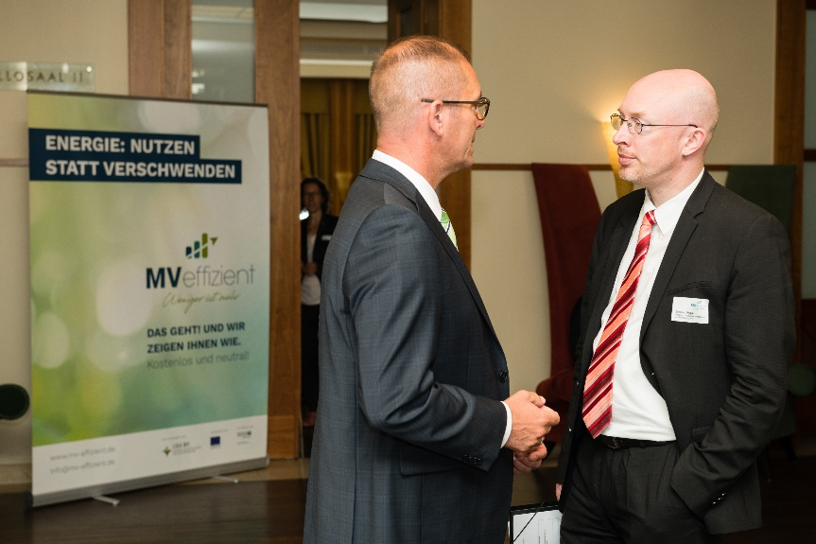

*BU: Energieminister Christian Pegel (r.) und der Geschäftsführer der LEKA MV, Gunnar Wobig bei der Auftaktveranstaltung der Kampagne MVeffizient (Foto: LEKA MV/Margit Wild)*

Text- und Bildmaterial stehen unter folgendem Link zum Download zur Verfügung: <https://www.mv-effizient.de/presse/pressemitteilungen/> bzw. [www.mv-effizient.de/presse/pressematerial/](http://www.mv-effizient.de/presse/pressematerial/)

**Pressekontakt:**

Landesenergie- und Klimaschutzagentur Mecklenburg-Vorpommern GmbH

Kerstin Kopp

Bertha-von-Suttner-Str. 5

19061 Schwerin

Telefon: 0385 3031641

E-Mail: [kerstin.kopp@leka-mv.de](mailto:kerstin.kopp@leka-mv.de)

Webseite: [www.mv-effizient.de](http://www.mv-effizient.de)